
３月2５日刊行

農家のための
新 農地全書 第8版
こんな時どうする？ 農家からの相談と回答
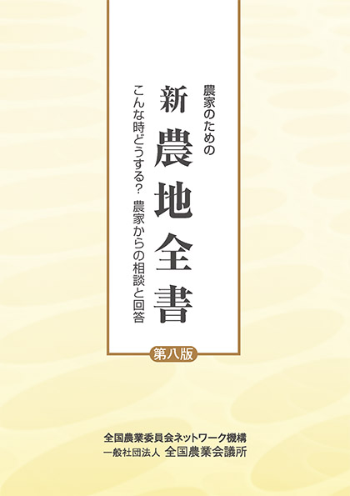
31-46 Ａ５判 243頁 定価2,400円 税込み・送料別

売買、貸借や転用、相続・贈与など多岐にわたる農地相談に対応するには、農地法や基盤法、中間管理事業法、農振法だけでなく、民法、都市計画法、国土法など様々な制度に関する知識が必要です。

民法では、抵当権と登記、相隣関係、法定相続分と寄与分などについても知っておくと良いでしょう。

本書は、これら農地に関する様々な相談を問答形式で分かりやすくまとめた一冊であり、昭和47年以来のロングセラーとなっています。

農業委員会の窓口のほか、農業委員や農地利用最適化推進委員など、地域リーダーの皆さんが農家相談にあたっての座右の書としてご活用下さい。

第８版では、平成30年農地制度改正及び相続・債権に関係する民法改正を踏まえた改訂を行っています。
（※平成28年10月刊行の第７版（コード：28-30）」の改訂版です。）

発行 全国農業委員会ネットワーク機構 〒102-0084 東京都千代田区二番町9-8 中央労働基準協会ビル
一般社団法人 全国農業会議所 TEL 03-6910-1131 http://www.nca.or.jp/tosho/

お申し込みは ●●●農業会議へ（TEL: FAX: ）
申  込  書 | 住所：〒
申  込  書 | 名称：
申  込  書 | 電話番号： （ ） |  | 担当者：
申  込  書 | コード：31-46 | 図書名：新 農地全書 第8版 |  | 部数： 部
申  込  書 | コード： - | 図書名： |  | 部数： 部
申  込  書 | コード： - | 図書名：
通信欄：

